# **Riftbound Warrior** **Schindler Róbert** **Virágh Balázs** Írta és Szerkeztette: Schindler Róbert Virágh Balázs

# Köszönetnyilvánitás:

# Tartalomjegyzék:

Riftbound WarriorSchindler RóbertVirágh BalázsÍrta és Szerkeztette:Schindler RóbertVirágh Balázs 1

Köszönetnyilvánitás: 1

Tartalomjegyzék: 2

Fejlesztői Dokumentáció 3

1. Bevezetés 4

2. Specifikáció 6

3. Adatbázis dokumentáció 6

Adatbázis struktúra 7

4. Autentikáció 9

4.1. Rendszerfelépítés 10

4.2. Bejelentkezés kezelése 11

4.3. Registráció kezelése 11

4.4. Profil frissitése 12

5. Játékmenet 12

5.1. Karakter 13

5.2. Ellenségek viselkedése 15

5.2.1. Ball and Chain Robot (infested faction): 16

5.2.2. Rift Lightning (infested faction): 18

5.3. Procedurális pályagenerálás 18

6. Szoftvertesztelés dokumentációk 20

6.1. Manuális tesztesetek 21

6.2. Automata tesztesetek 23

8. Továbbfejlesztési lehetőségek 25

9. Függelék és források 27

Felhasználói Dokumentáció 28

Bevezetés 29

1. Start game 30

2. Login 33

# 

# Fejlesztői Dokumentáció

## **Bevezetés**

Ez a dokumentáció a játék karakterének és ellenfeleinek működését írja le részletesen. Tartalmazza a karakter mozgásának, támadásainak és állapotkezelésének mechanikáját, valamint az ellenségek viselkedését és mesterséges intelligenciáját.

A játék egy rogue-like dungeon shooter, amely procedurálisan generált szinteken játszódik. A játékos egy hőst irányít, aki egy veszélyes labirintusban halad előre, miközben különböző ellenfelekkel harcol, fejleszti képességeit és gyűjti a zsákmányt. A halál végleges, így minden újrakezdés egyedi élményt nyújt. A játék célja, hogy a játékos minél mélyebbre jusson a kazamatában, miközben egyre erősebb ellenfelekkel néz szembe, és egyre hatékonyabb fegyvereket és képességeket szerez.

## **Specifikáció**

* + A fejlesztő csapat tagjai: Schindler Róbert és Virágh Balázs
  + A dolgozat címe: Rogue-like videójáték
  + A belső konzulens neve: Nagy Ferenc  
    A feladat leírása:   
     A feladatunk egy rogue-like játék fejlesztése, amelyben a játékos véletlenszerűen generált pályákon haladva harcol ellenfelekkel, gyűjt tárgyakat és fejleszti karakterét. A játék minden újraindításkor más kihívásokat és pályaelemeket kínál.
  + A dolgozatnak tartalmaznia kell:
    - A Játékmenet megtervezése
    - A Játékelemek vizuális megalkotása
    - A Játékmenet megalkotása
    - Tesztelés Hibakezelés
    - További fejlesztések megtervezése és megalkotása

## **Adatbázis dokumentáció**

### **Adatbázis struktúra**

A játék **Supabase** szolgáltatást használ az adatok tárolására. Az adatbázis egy felhasználói profilkezelésre, ország- és szerepkör nyilvántartásra, valamint egy pontszám alapú ranglistára épül.

**countries — Országok táblája**

Az országokra vonatkozó adatokat tartalmazza, ISO-szabvány szerinti kódolással és régió besorolással.

|  |  |  |
| --- | --- | --- |
| **Mező** | **Típus** | **Leírás** |
| name | text | Ország neve |
| alpha-2 | text | ISO 3166-1 alpha-2 országkód |
| alpha-3 | text | ISO 3166-1 alpha-3 országkód |
| country-code | int8 | ISO numerikus országkód |
| iso_3166-2 | text | ISO 3166-2 regionális kód |
| region | text | Régió neve |
| sub-region | text | Alrégió neve |
| intermediate-region | text | Köztes régió neve |
| region-code | int8 | Régiókód |
| sub-region-code | int8 | Alrégió kód |
| intermediate-region-code | int8 | Köztes régió kód |

**roles — Szerepkörök táblája**

A felhasználók szerepköreit és jogosultságait határozza meg.

|  |  |  |
| --- | --- | --- |
| **Mező** | **Típus** | **Leírás** |
| id | int2 | Egyedi azonosító |
| name | text | Szerepkör neve |
| new_entry | bool | Jogosultság új bejegyzés létrehozására |
| validate_entry | bool | Jogosultság bejegyzés ellenőrzésére |
| edit_entry | bool | Jogosultság bejegyzés szerkesztésére |

**profiles — Felhasználói profilok**

A felhasználók személyes adatait és jogosultsági beállításait tartalmazza.

|  |  |  |
| --- | --- | --- |
| **Mező** | **Típus** | **Leírás** |
| id | uuid | Egyedi azonosító |
| username | text | Felhasználónév |
| email | text | E-mail cím |
| country_id | text | Kapcsolat a countries.alpha-2 mezővel |
| role_id | int2 | Kapcsolat a roles.id mezővel |

Kapcsolat:

* country_id → countries.alpha-2
* role_id → roles.id

**leaderboard — Ranglista**

Felhasználók pontszámait és időeredményeit tárolja.

|  |  |  |
| --- | --- | --- |
| **Mező** | **Típus** | **Leírás** |
| id | int2 | Egyedi azonosító |
| created_at | timestampz | Bejegyzés létrehozásának ideje |
| time | time | Elért időeredmény |
| score | int8 | Elért pontszám |
| user_id | uuid | Kapcsolat a profiles.id mezővel |

Kapcsolat:

* user_id → profiles.id

**auth.users — Hitelesítési felhasználók**

Ez a rendszer része (pl. Supabase auth esetén), a profiles táblához kapcsolható a felhasználói azonosító (id) alapján.

|  |  |  |
| --- | --- | --- |
| Mező | Típus | Leírás |
| id | uuid | Egyedi felhasználói azonosító |

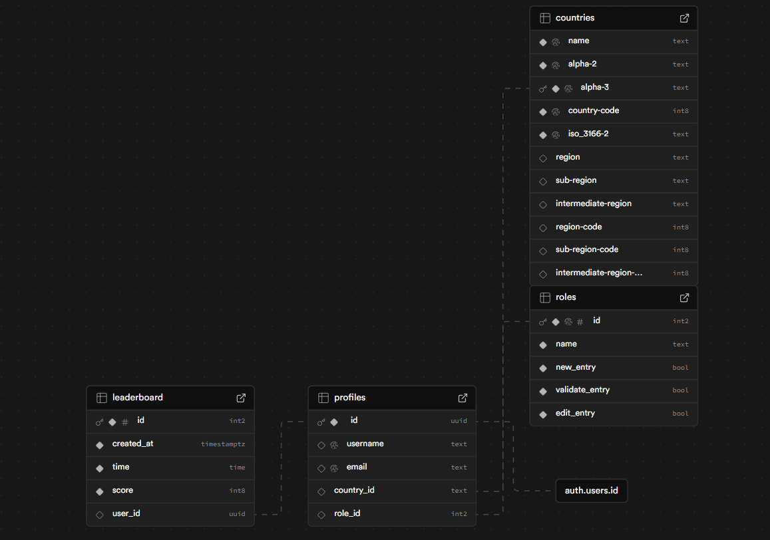

## **Autentikáció**

Az Auth scene a felhasználók bejelentkezéséért és regisztrációjáért felelős. Kapcsolódik a Supabase backendhez.

### **Rendszerfelépítés**

Fő funkciók

* **Felhasználó bejelentkezés**
* **Felhasználó regisztráció**
* **Profil frissítés adatbázisban**
* **Hibakezelés több próbálkozás után**
* **Autentikációs eseménykezelés**
* **Regisztráció megerősítés és belépés után profil frissítés**

Fő részek és feladatuk

**_ready()**

Kapcsolja a Supabase eseményeket a helyi GDScript callback függvényekhez:

* error → _on_auth_error
* updated → _on_updated
* signed_in → _on_signed_in
* signed_up → on_signed_up

**sign_in(email, password)**

Supabase bejelentkezést indít a megadott e-mail és jelszó párossal.

**sign_up()**

Új felhasználó regisztrációt indít:

* E-mail és jelszó bekérése UI elemekből.
* username, email, countryid változók elmentése.

**update_profile(user_id, username, email, countryid)**

Frissíti a profiles táblát Supabase-en keresztül:

* username
* email
* country_id

**on_auth_error(error)**

Hibakezelő:

* Hibaüzenet kiírás UI elemekbe.
* Mezők törlése.
* Hibák számlálása, 3 próbálkozás után gombok tiltása és visszaszámláló indítása.

UI kezelő függvények

* _on_login_button_pressed() — Bejelentkezés indítása.
* _on_sign_up_button_pressed() — Regisztráció indítása.
* _on_failed_timeout_timeout() — Sikertelen próbálkozások tiltásának feloldása.
* _on_to_sign_up_button_pressed() — Regisztráció panel megjelenítése.
* _on_to_log_in_button_pressed() — Bejelentkezés panel megjelenítése.
* _on_verified_check_box_toggled(toggled_on) — Regisztráció befejező gomb engedélyezése.
* _on_finish_registration_button_pressed() — Bejelentkezés és profil frissítés a regisztráció végén.

### **Bejelentkezés kezelése**

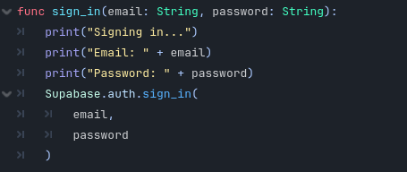

### **Registráció kezelése**

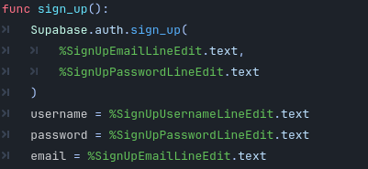

### **Profil frissitése**

### 

## **Játékmenet**

### **Karakter**

A riftbound scene a játékos által irányított karaktert reprezentálja. Felelős a mozgásért, animációkért, támadásokért és egyéb interakciókért.

**Főbb változók:**

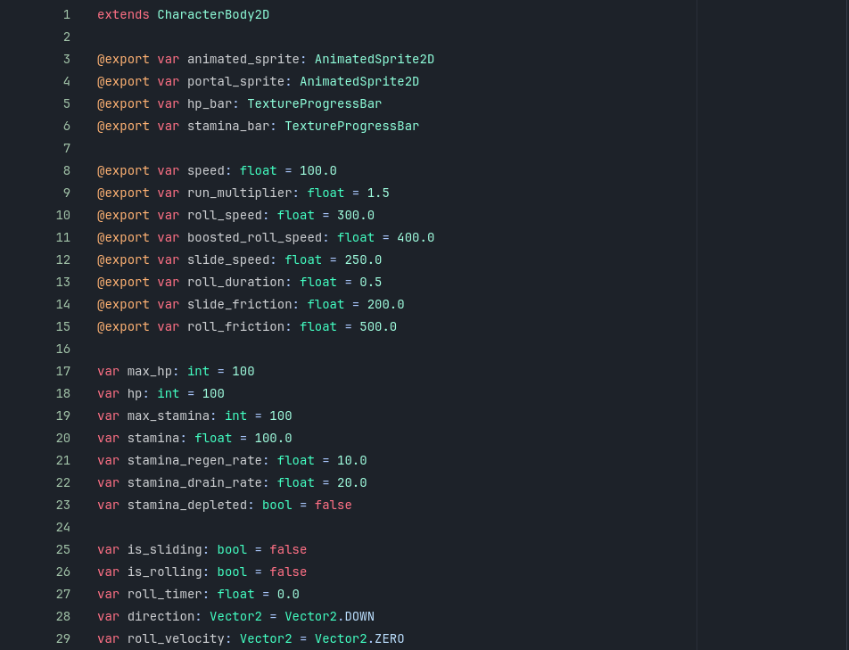

**Mozgás kezelése:**

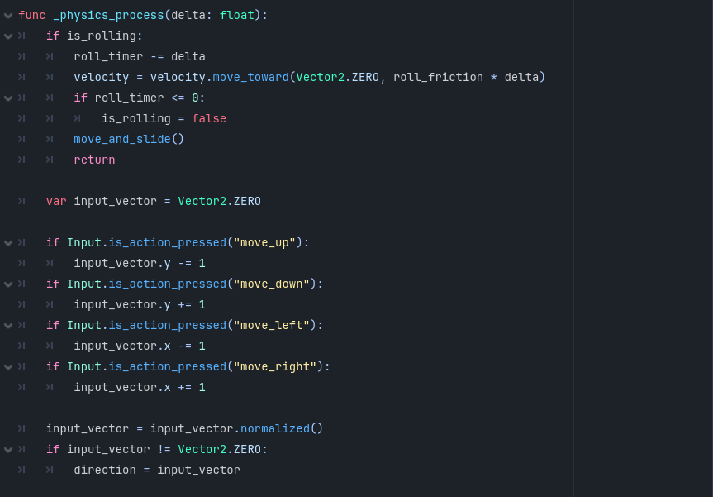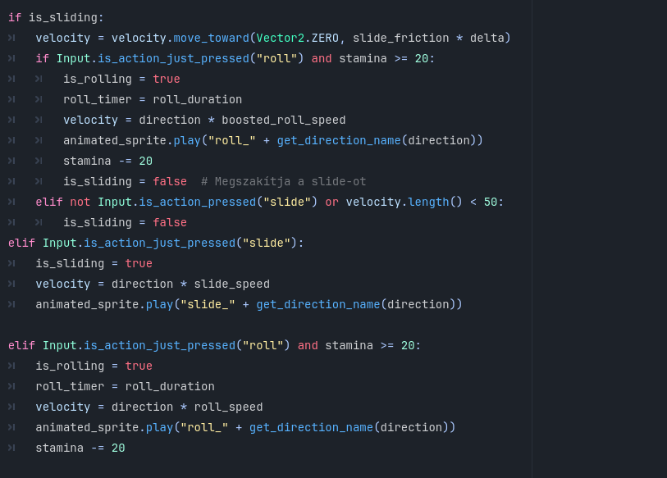

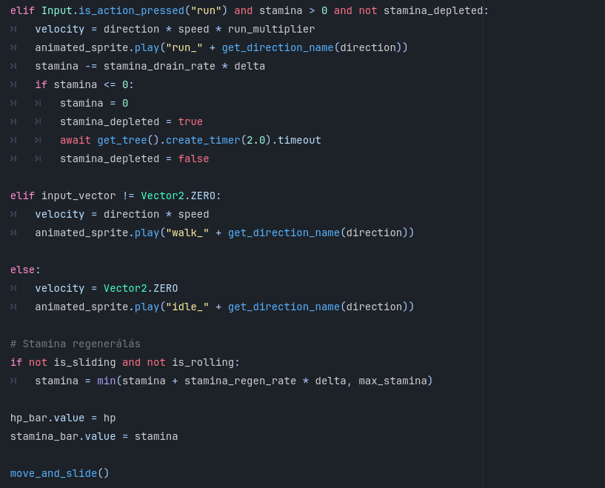

### **Ellenségek viselkedése**

## **Ball and Chain Robot (infested faction):**

A Ball and Chain Robot az első ellenfél a videőjátékban

**Mozgás:**

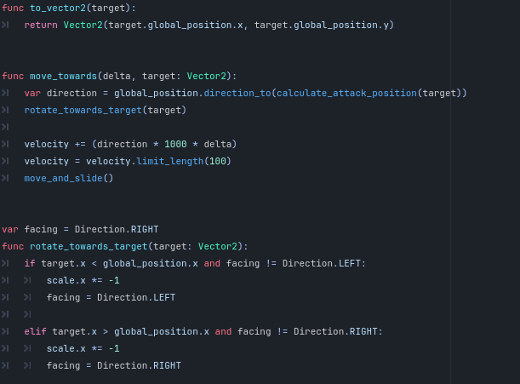

**Támadási Pozició meghatározása:**  
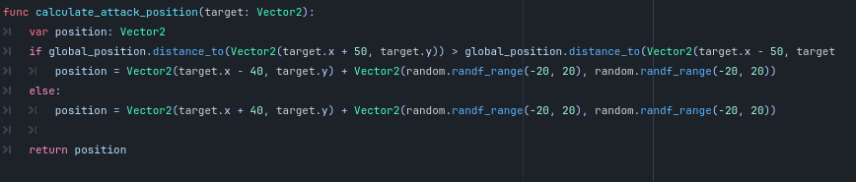

**Életerő kezelése:**  
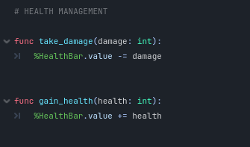

### **Rift Lightning (infested faction):**

*a másik ellenfél elkészitésre vár*

### **Procedurális pályagenerálás**

Az alkalmazás egy **procedurálisan generált, szobákból álló pályát** kezel. Minden szoba külön scene (jelenet), amelyek véletlenszerűen töltődnek be, ellenfelek pedig automatikusan élednek a belépéskor.

**Fő komponensek**

1. Room — Egyedi Resource osztály

Felelős: Szoba viselkedésének és ellenfélspawnolásának kezeléséért.

Változók:

* room_entered (bool): jelzi, hogy belépett-e már a játékos.
* enemies_count (int): adott szobában lévő ellenfelek száma.

Funkciók:

* spawn_enemy(enemies_parent, location):  
   Létrehoz egy véletlenszerű ellenfelet a megadott pozícióban és szülő node alatt.
* on_room_entered(enemies_parent, spawn_marker_parent):  
   Belépéskor minden spawn_marker pozíciójába ellenfelet rak, és növeli az enemies_count-ot.
* on_room_cleared()  
   Jelez a Signalbus-nak, hogy jöhet a következő szoba.

1. Szoba Scene-ek felépítése

Minden szoba scene:

* Ellenfél Spawn Markerek: Marker2D-k az ellenfelek pozíciójához.
* StartConnectionPoint: kezdőkapcsolódási pont más szobák számára.
* EndConnectionPoint: lezáró kapcsolódási pont új szoba hozzáillesztéséhez.

1. game.gd — Pályageneráló és játékmenetvezérlő

Felelős: szobák véletlenszerű betöltéséért, eltávolításáért, játékos halálának kezeléséért, és a pontszám kijelzéséért.

Változók:

* ROOMS: elérhető alap szoba scene-ek listája.
* ENDROOMS: utolsó szoba scene-ek listája.
* loaded_rooms: már betöltött szobák listája.
* score: játékos pontszáma.

Fő funkciók:

* _ready():  
   Jelszignálok (Signalbus) bekötése, első szoba eltárolása.
* on_room_load_next():  
   Új szoba betöltésének indítása.
* load_rooms():
  + Véletlenszerű szoba kiválasztása.
  + Elhelyezése az előző szoba connection_point pozíciójához igazítva.
  + 5 szoba után ENDROOMS-ból tölt.
  + Szoba hozzáadása a Rooms Node2D-hez és loaded_rooms listához.
* unload_rooms():  
   Minden betöltött szoba törlése a jelenetből és listából.

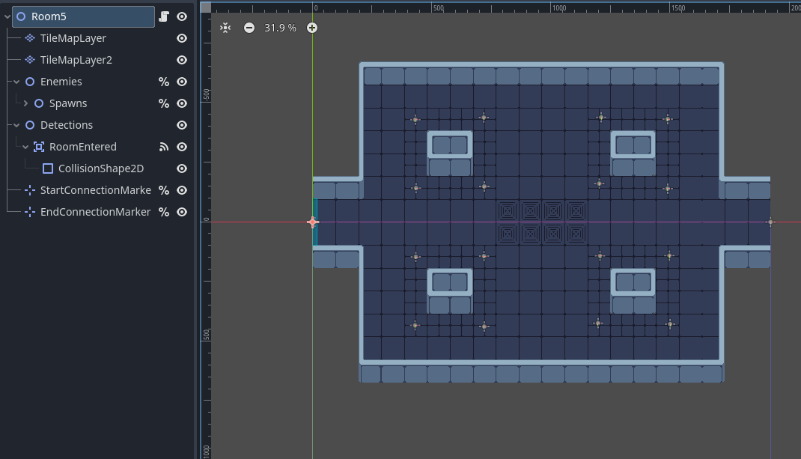

## **Szoftvertesztelés dokumentációk**

### **Manuális tesztesetek**

|  |  |  |
| --- | --- | --- |
| **Teszt azonosító** | **Leírás** | **Elvárt eredmény** |
| **AUTH-01** | Bejelentkezés helyes adatokkal | Sikeres bejelentkezés |
| **AUTH-02** | Hibás jelszóval próbálkozás | Sikertelen bejelentkezés |
| **MOZGÁS-01** | A karakter felfelé mozgatása a "W" gombbal | A karakter felfelé mozog |
| **MOZGÁS-02** | A karakter lefelé mozgatása a "S" gombbal | A karakter lefelé mozog |
| **MOZGÁS-03** | A karakter balra mozgatása a "A" gombbal | A karakter balra mozog |
| **MOZGÁS-04** | A karakter jobbra mozgatása a "D" gombbal | A karakter jobbra mozog |
| **MOZGÁS-05** | A karakter átlós mozgatása a “W” és a “D” gombbal | A karakter jobb felfelé mozog |
| **MOZGÁS-06** | A karakter átlós mozgatása a “W” és a “A” gombbal | A karakter ball felfelé mozog |
| **MOZGÁS-07** | A karakter átlós mozgatása a “S” és a “D” gombbal | A karakter jobb lefelé mozog |
| **MOZGÁS-08** | A karakter átlós mozgatása a “S” és a “A” gombbal | A karakter all lefelé mozog |
| **MOZGÁS-09** | Ha nincs gomb lenyomva, a karakter nem mozog | A karakter egy helyben marad |
| **MOZGÁS-10** | A karakter mozgás közbeni animációjának ellenőrzése | A megfelelő séta animáció játszódik le |
| **FUTÁS-01** | A "Shift" gomb lenyomásával gyorsabb mozgás | A karakter gyorsabban mozog |
| **FUTÁS-02** | Ha a " Shift " gombot felengedjük, a karakter normál sebességre vált | A karakter normál tempóra vált |
| **FUTÁS-03** | Ha a stamina elfogy, a futás leáll | A karakter már nem tud futni |
| **FUTÁS-04** | Ha a stamina regenerálódik, újra lehet futni | A karakter újra tud futni |
| **GURULÁS-01** | A "Space" gombbal a karakter gurul egy adott irányba | A karakter gurul az adott irányba |
| **GURULÁS-02** | Ha gurulás közben újra megnyomjuk a " Space" gombot, nem lehet újra gurulni | A karakter nem tud két gurulást egymás után |
| **GURULÁS-03** | A gurulás animáció megfelelően játszódik le | A karakter "roll" animációját látjuk |
| **CSÚSZÁS-01** | A " CTRL " gombbal a karakter csúszik egy adott irányba | A karakter csúszik az adott irányba |
| **CSÚSZÁS-02** | A csúszás leáll, ha nincs elég sebesség | A karakter megáll |
| **CSÚSZÁS-03** | Ha csúszás közben gurulunk, a csúszás megszakad | A karakter nem csúszik tovább, hanem gurul |
| **STAMINA-01** | A stamina csökken, ha futunk, gurulunk vagy csúszunk | A stamina értéke csökken |
| **STAMINA-002** | A stamina regenerálódik, ha nem használunk mozgási képességet | A stamina fokozatosan visszatöltődik |
| **STAMINA-03** | Ha a stamina eléri a nullát, nem tudunk futni vagy gurulni | A karakter nem tud sprintelni vagy gurulni |
| **ÉLET-01** | Ha a karakter sebzést kap, az életpontja csökken | A HP csökken |
| **ÉLET-02** | Ha a karakter gyógyul, az életpontja nő | A HP növekszik |
| **ÉLET-03** | Ha a karakter HP-ja 0-ra csökken, meghal | A karakter meghal és nem mozgatható |
| **ANIMÁCIÓ-01** | Ha a karakter inaktív, az "idle" animáció játszódik le | A karakter álló animációban van |
| **ANIMÁCIÓ-02** | Ha a karakter mozog, a megfelelő irányhoz tartozó mozgás animáció játszódik le | A karakter megfelelő irányban mozog és az animációja helyes |
| **ANIMÁCIÓ-03** | Ha a karakter támad, a támadás animáció játszódik le | A karakter támadás animációját látjuk |
|  |  |  |

### **Automata tesztesetek**

|  |  |  |
| --- | --- | --- |
| **Teszt azonosító** | **Leírás** | **Elvárt eredmény** |
| GUT-01 | Ütközés két karakter között | Az ütközés felismerésre kerül |
| GUT -02 | Életpont csökkentése | Életpont csökken |
| GUT -03 | Karakter mozgás | Pozíció frissül |
| GUT -04 | Hatótávolság ellenőrzése | Támadás csak közelben működik |
| GUT -05 | Pontszám növelése | Pontszám növekszik |
| GUT -06 | Játék vége életpont 0-nál | Játék vége esemény aktiválódik |
| GUT -07 | Védelmi logika | Sebzés csökken a páncél miatt |
| GUT -08 | Ugrás csak földön | Csak talajon lehet ugrani |
| GUT -09 | Pickup tárgy felvétel | Tárgy bekerül az inventory-ba |
| GUT -10 | Cooldown működés | Csak cooldown után lehet támadni |
| GUT -11 | Karakter forgatás egérrel | Karakter nézete az egérrel egyezően fordul |
| GUT -12 | ESC gomb menü megnyitására | Menü megnyílik |
| GDS-01 | Futás staminával | Karakter gyorsabban mozog, ha van stamina |
| GDS-02 | Futás stamina nélkül | Karakter csak sétál, ha nincs stamina |
| GDS-03 | Gurulás staminával | Karakter gurul |
| GDS-04 | Gurulás stamina nélkül | Nem történik gurulás |
| GDS-05 | Csúszás működése | Csúszás animáció és mozgás megtörténik |
| GDS-06 | Sebzés után HP csökkenése | HP csökken a sebzés mértékével |
| GDS-07 | Gyógyulás működése | HP nő a gyógyulás mértékével |
| GDS-08 | Halál logika | HP 0, és a karakter halottnak számít |
| GDS-09 | Lövedék mozgása | Lövedék tovább halad a megfelelő irányba |
| GDS-10 | Lövedék eltűnik idő után | Lövedék törlődik, ha lejárt az ideje |
| GDS-11 | Alap animáció (idle) | Alapértelmezett „idle” animáció játszódik le |
| GDS-12 | Séta animáció | „walk” animáció indul a megfelelő irányba |
| GDS-13 | Gurulás animáció | „roll” animáció indul gurulásnál |

## **8. Továbbfejlesztési lehetőségek**

* **Több és Másféle Ellenfelek:**

Különböző ellenfél típusok kialakítása hogy a játék a random generálással és az új fajokkal változatosabb legyen ezzel a játék újrajátszhatóságát növelve

* **Több Pálya Típus**

Több és másféle pályák kialakítása specifikus lehet bizonyos fajokhoz és szintekhez ezzel is növelve a változatosságot és újrajátszhatóságot

* **Mély sztori elemek implementálása**

A játék mély és komplikált történetét a játékbe implementálni, ezzel nem csak egy random generált rouge-like lesz, hanem egy összezavaró, csavarral teli sztori fogja körbeövezni a játékot, melynek során a játékos hihetetlen felfedezésekre tesz szert, erejének eredetére, és olyan dolgokra melyek a játékost szó nélkül hagyák a nap végére

* **Új ellenséges fajok**

Az új ellenséges fajokkal új ellenfél mechanikákat és történet elemeket lehet megosztani a játékossal

* **Más (Választható) Fegyverek**

A sok választható fegyver által a játékos ki tudja választani játékstílusának megfelelő fegyverét vagy esetleg az egy fegyver monotonitását tudja megszakítani, ezzel is segítve a játék élvezhetőségét.

* **Alternatív Lövési Akciók**

Az alternatív, erősebb lövések azt az élményt adják a játékosnak hogy egy hihetetlen erejű szuperkatonával játszanak, és amikor egy erős találatot leadnak az ellenfélnek akkor igazán csak érezhetik ezt

* **Más Karakter Fejlesztések**

A fejlesztések bővítése növelni a variációt, mivel a játékos nehezen tudja befolyásolni hogy milyen fejlesztést kap, ezáltal kényszerítve a játékost nehéz helyzetek szituációk megoldására, és a ritka fejlesztések megtalálásának élményének elmismerésére.

## **9. Függelék és források**

* **Godot Engine dokumentáció**: [https://docs.godotengine.org](https://docs.godotengine.org/)
* **Supabase dokumentáció**: <https://supabase.io/docs>

# Felhasználói Dokumentáció

## **Bevezetés**

A játék egy rogue-like dungeon shooter, amely procedurálisan generált szinteken játszódik. A játékos egy hőst irányít, aki egy veszélyes labirintusban halad előre, miközben különböző ellenfelekkel harcol, fejleszti képességeit és gyűjti a zsákmányt. A halál végleges, így minden újrakezdés egyedi élményt nyújt. A játék célja, hogy a játékos minél mélyebbre jusson a kazamatában, miközben egyre erősebb ellenfelekkel néz szembe, és egyre hatékonyabb fegyvereket és képességeket szerez.

A játék elinditása az exe fájl kiválasztával történik meg, ekkor rögtön a főmenüt fogjuk látni

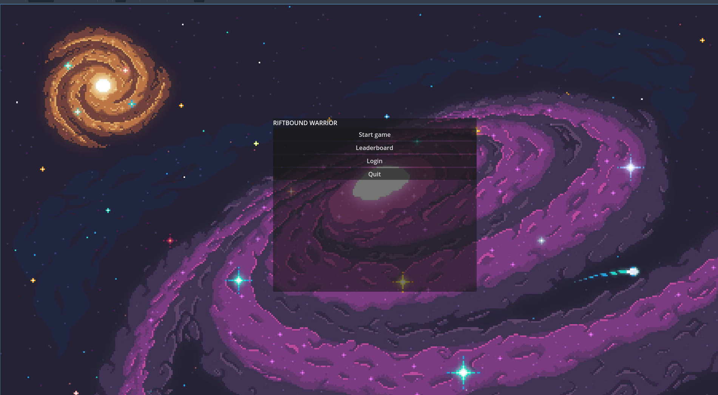

Itt több opció is van:  
 -Játék inditása (Start)  
 -Leaderboard (Ranglista)  
 -Login (Bejelentkezés)  
 -Quit game (kilépés a jétékból)

## **Start game**

Amikor ezt a gombot nyomjuk meg akkor a játék elkezdődik:  
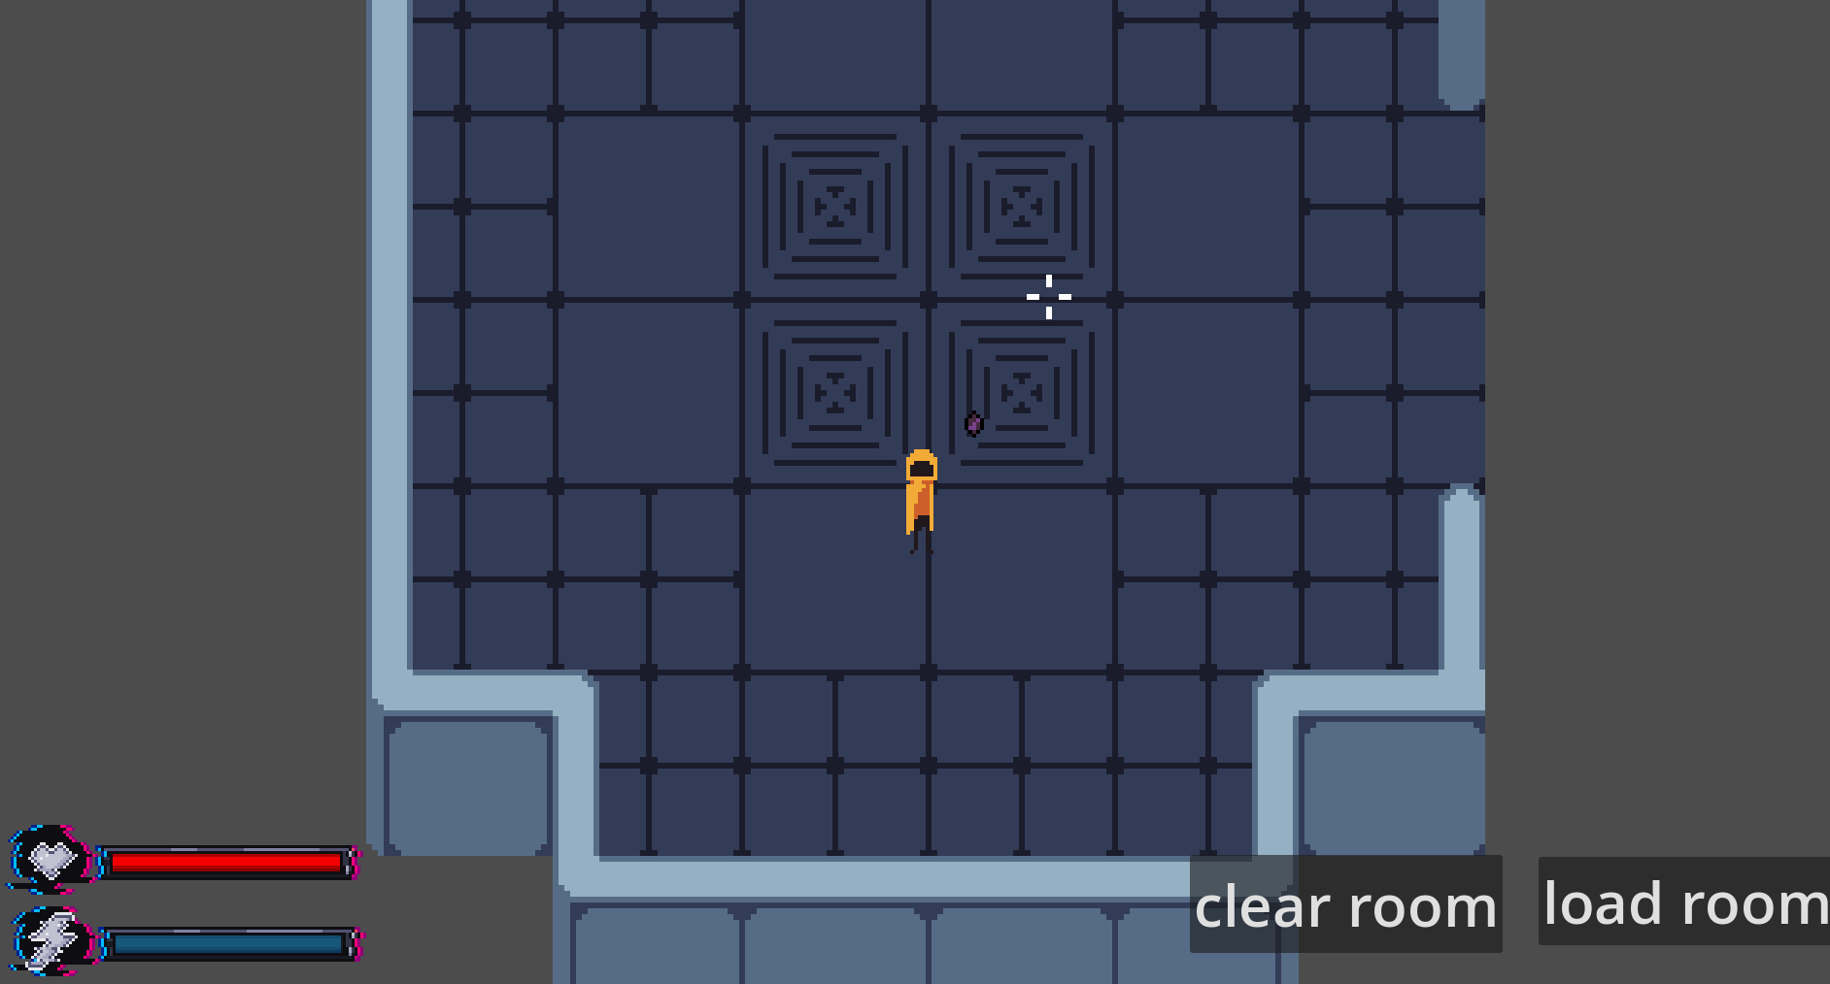

Itt a játékos egy gombnyomással le tudja generálni a szobákat amiben az ellenfelekkel megkózdhet:

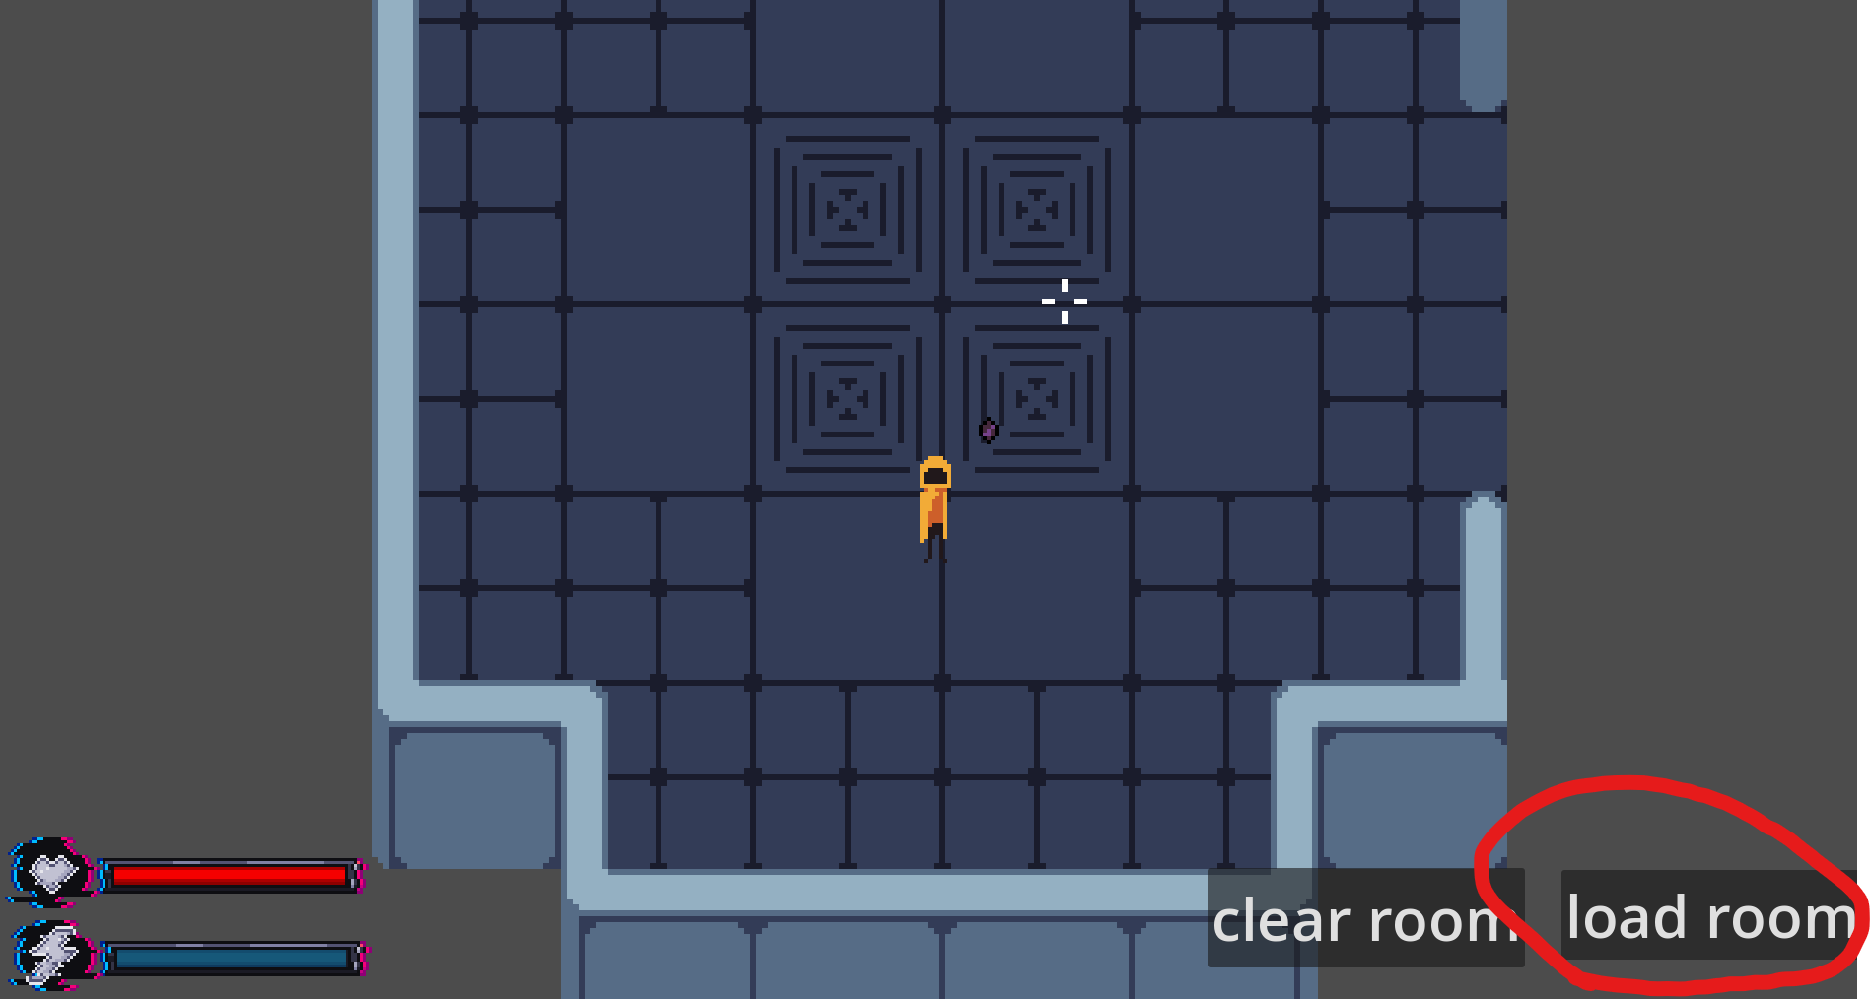

Tudja törölni a generált pályát:

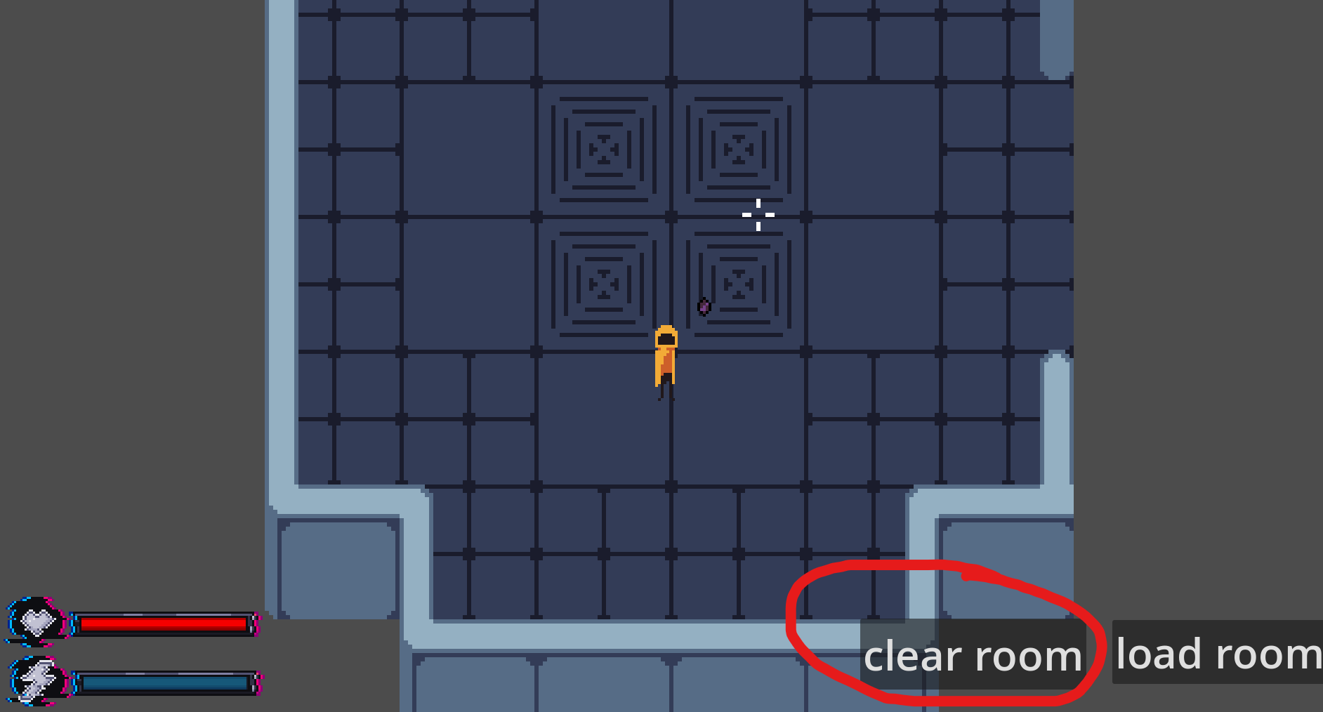

Láthatja Életerjét és Stamina szintjét, ezek a harcban és a mozgásban létfontosságuak:

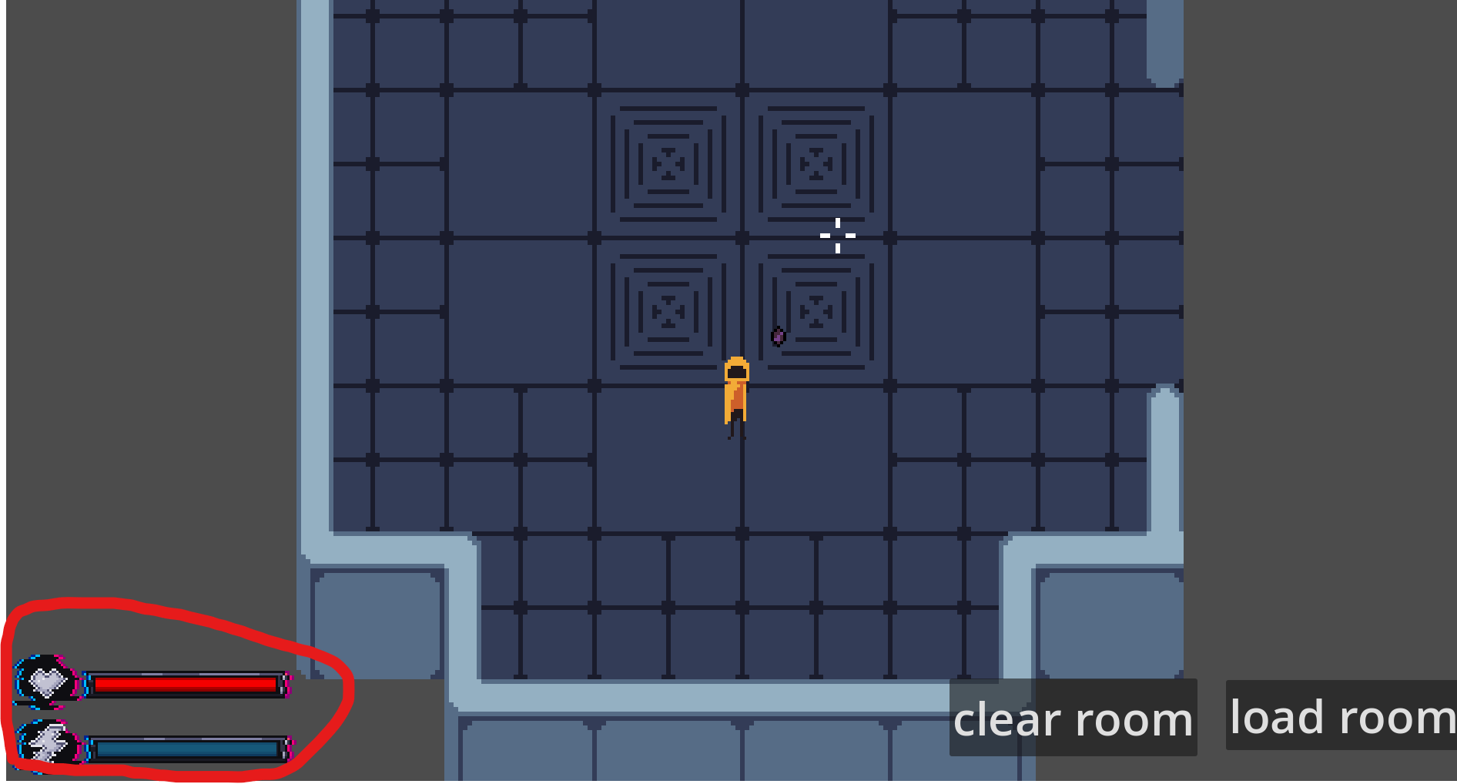

Ha a szobákat legeneráltuk akkor a szobába belépve megjelennek az ellenfelek:

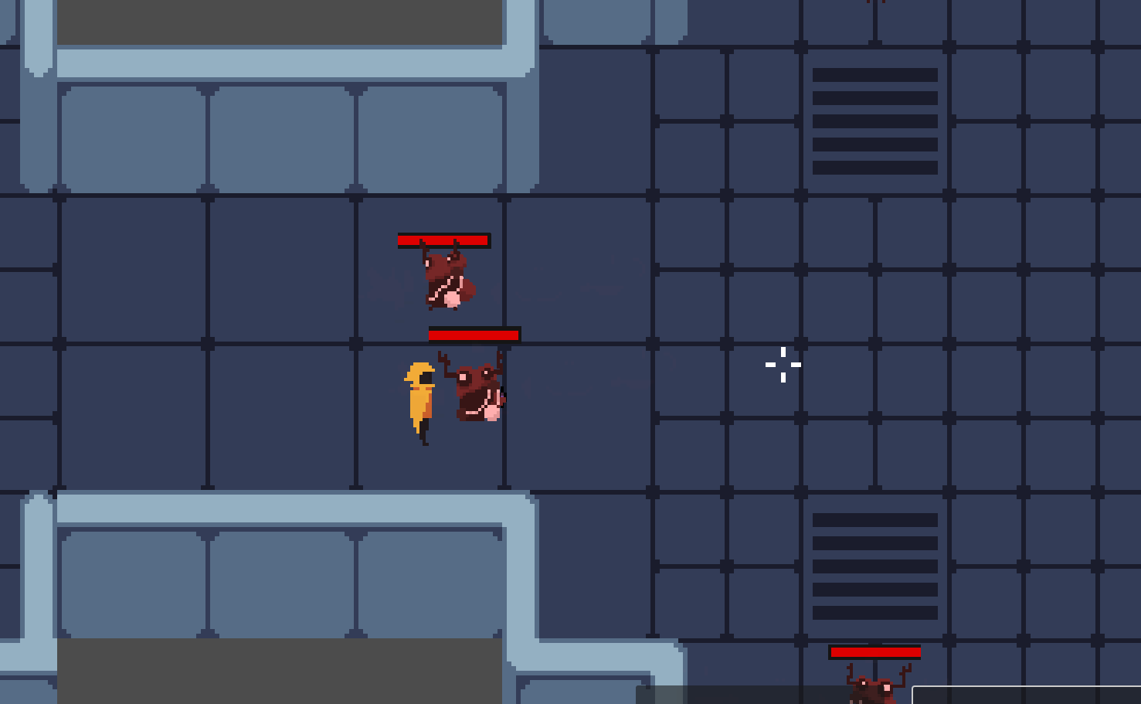

A célkeresztel lehet célozni és a bal egér lenyomásával lehet lőni

## **Login**

Ha a login gombra nyomunk akkor a játékos tud regisztrálni hogy létrehozza saját profilját, vagy bejelentkezni egy már létező profillal:

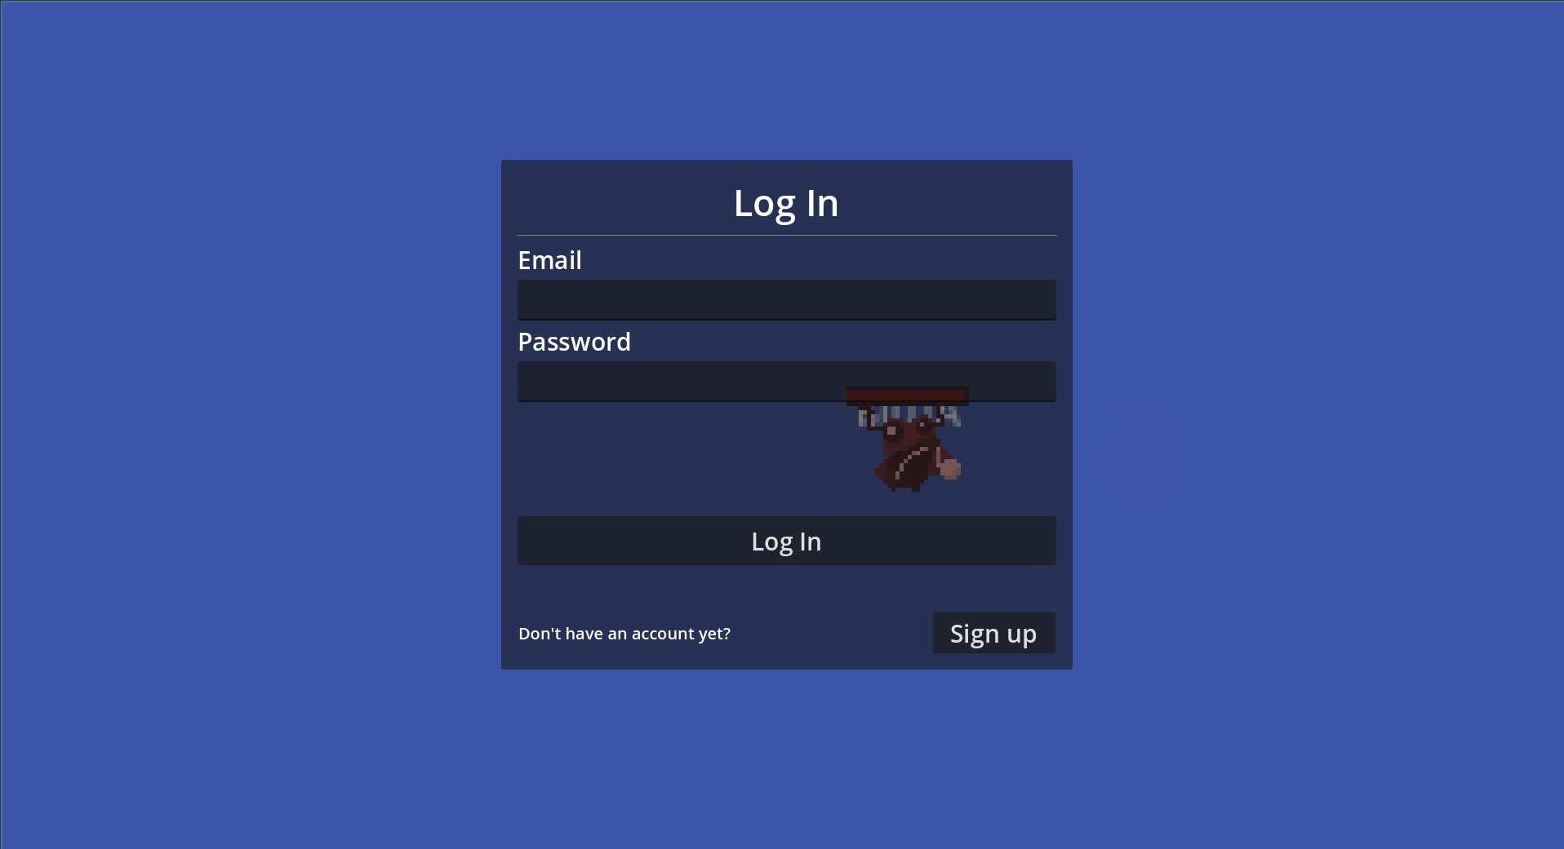

A fent látható felületen lehet bejelentkezni, ha a játékosnak nincsen profilja akkor a regisztrációs felület eléréhez a “sign up” gombra kell nyomni.

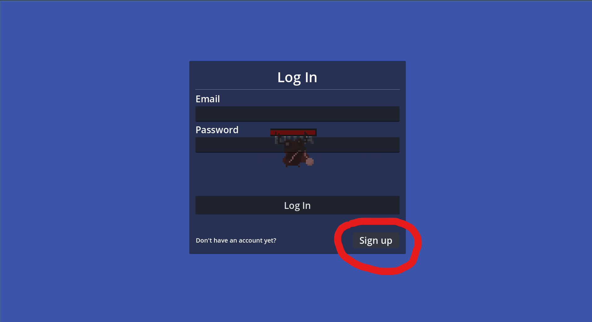

A regisztrációs felületen a játékos létre tudja hozni a saját profilját a megfelelő adatok megadásával:

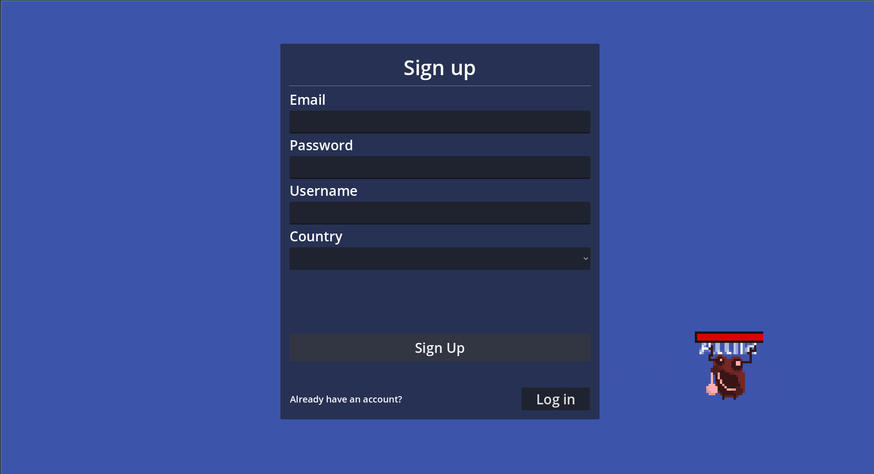

## **Leaderboard**

A Leaderboard, vagy másnéven ranglista az a felület, ahol a különböző játékosok teljesítési ideje és pontszáma látható

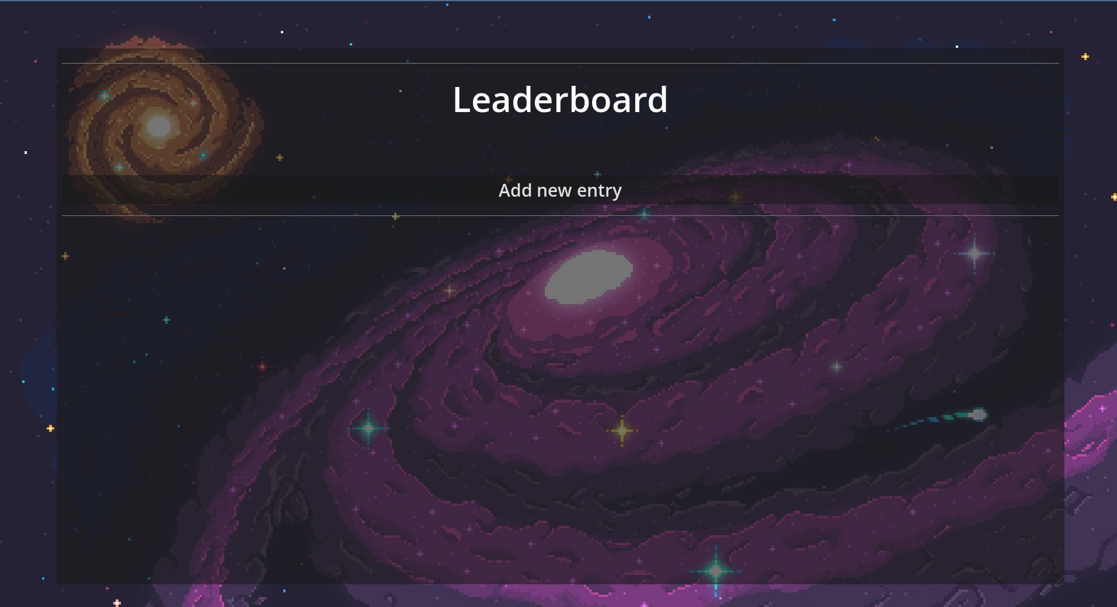

Ezen a felületen lesznek láthatók a játokosok által elért eredmények, és hozzá is lehet adni eredményt az “Add new entry” gombra nyomva.

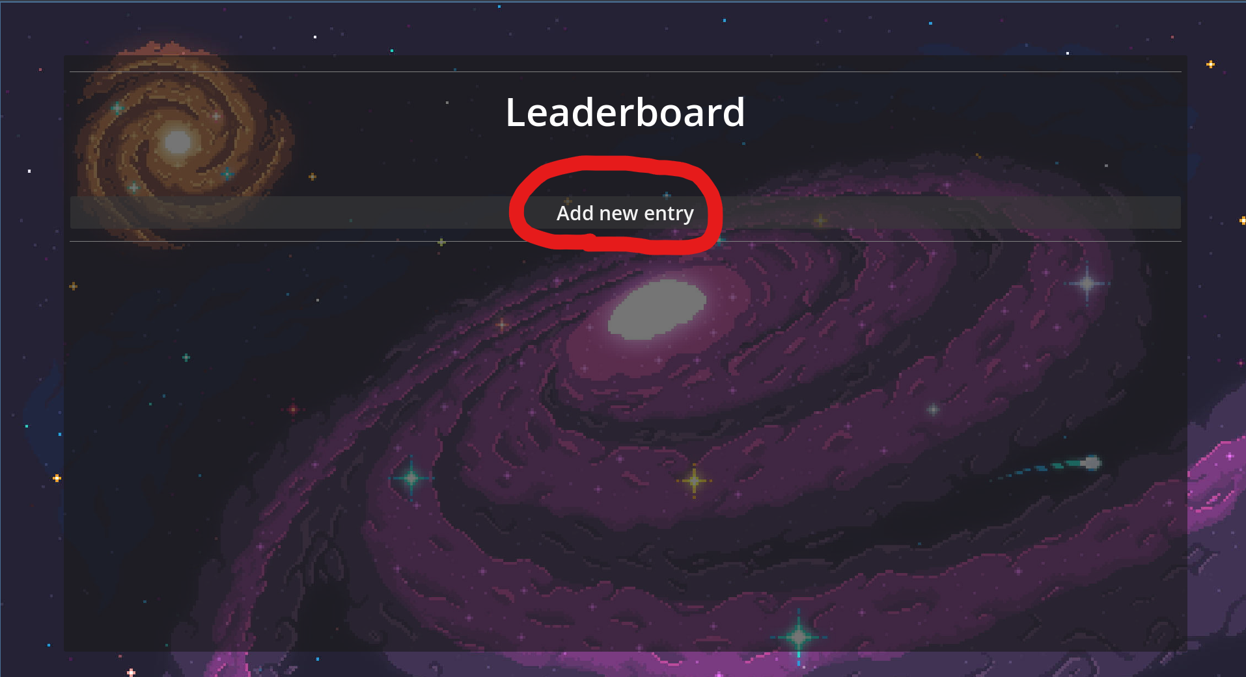

A gomb megnyomásával egy új ablak jelenik meg ahol az eredmény értékeit kell megadni  
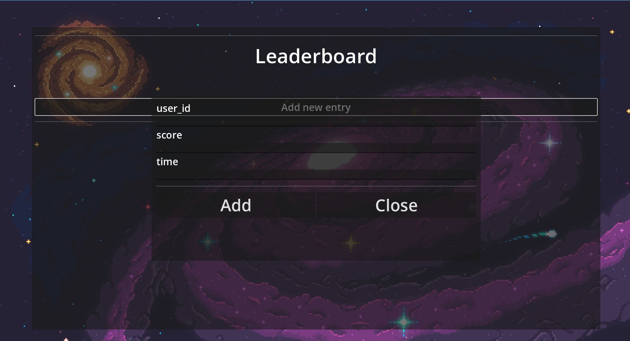

A “user_id” a játékos nevének helye, a “score” az elért pontszámok mezője, és a “time” pedig a részidőt kell, hogy tartalmazza

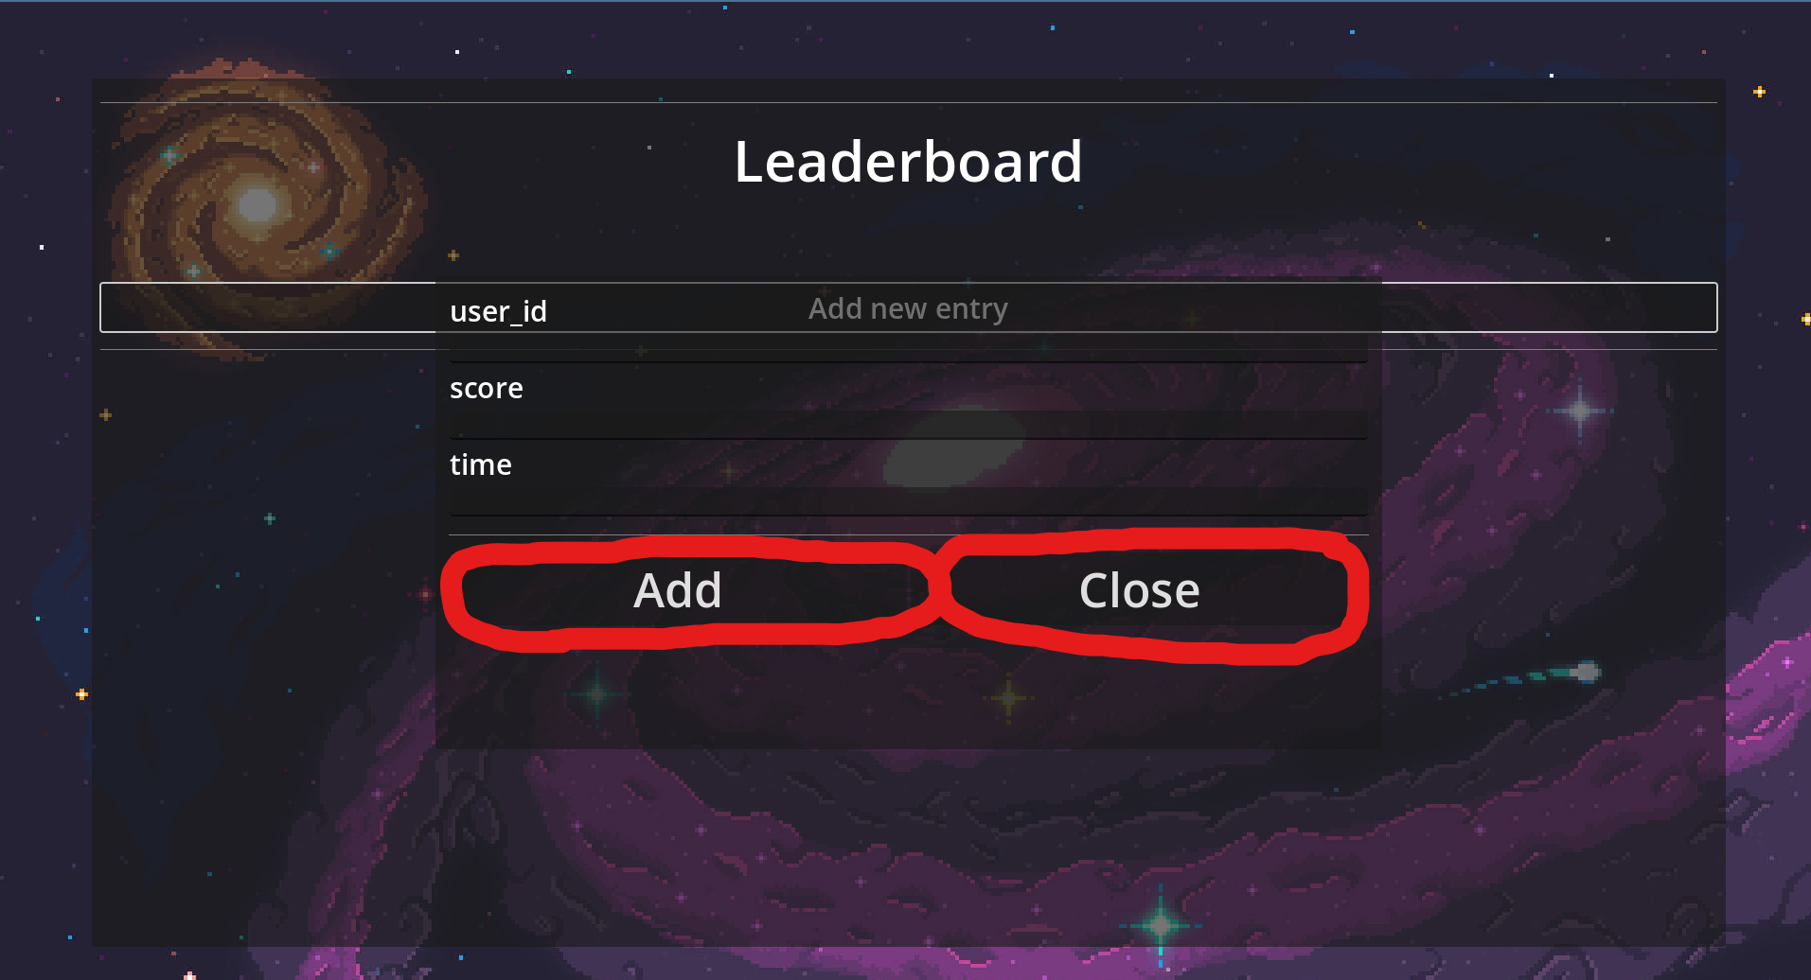

Az “Add” és a “Close” gombokkal lehet a megadott értékeket egy eredményként a leaderboardban elmenteni vagy kilépni az ablakból